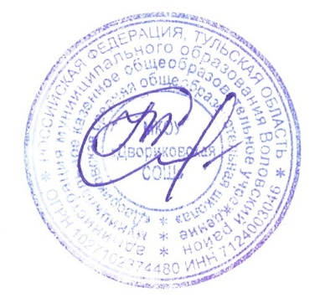

График проведения ВПР
МКОУ «Двориковская СОШ»
Класс | Предмет | Дата проведения | Количество учащихся | Бумажная или электронная форма
4 | Русский язык | 15.04.25 | 3 | Бумажная
 | Математика | 17.04.25 | 3 | Бумажная
 | Группа 1 | 22.04.25 | 3 | Бумажная
5 | Русский язык | 16.03.25 | 6 | Бумажная
 | Математика | 18.04.25 | 6 | Бумажная
 | Группа 1 | 21.04.25 | 6 | Бумажная
 | Группа 2 | 24.04.25 | 6 | Бумажная
6 | Русский язык | 15.04.25 | 4 | Бумажная
 | Математика | 17.04.25 | 4 | Бумажная
 | Группа 1 | 22.04.25 | 4 | Бумажная
 | Группа 2 | 24.04.25 | 4 | Бумажная
7 | Русский язык | 15.04.25 | 4 | Бумажная
 | Математика | 18.04.25 | 4 | Бумажная
 | Группа 1 | 21.04.25 | 4 | Бумажная
 | Группа 2 | 23.04.25 | 4 | Бумажная
8 | Русский язык | 14.04.25 | 5 | Бумажная
 | Математика | 23.04.25 | 5 | Бумажная
 | Группа 1 | 17.04.25 | 5 | Бумажная
 | Группа 2 | 25.04.25 | 5 | Бумажная
10 | Русский язык | 14.04.25 | 4 | Бумажная
 | Математика | 23.04.25 | 4 | Бумажная
 | Группа 1 | 17.04.25 | 4 | Бумажная
 | Группа 2 | 25.04.25 | 4 | Бумажная

